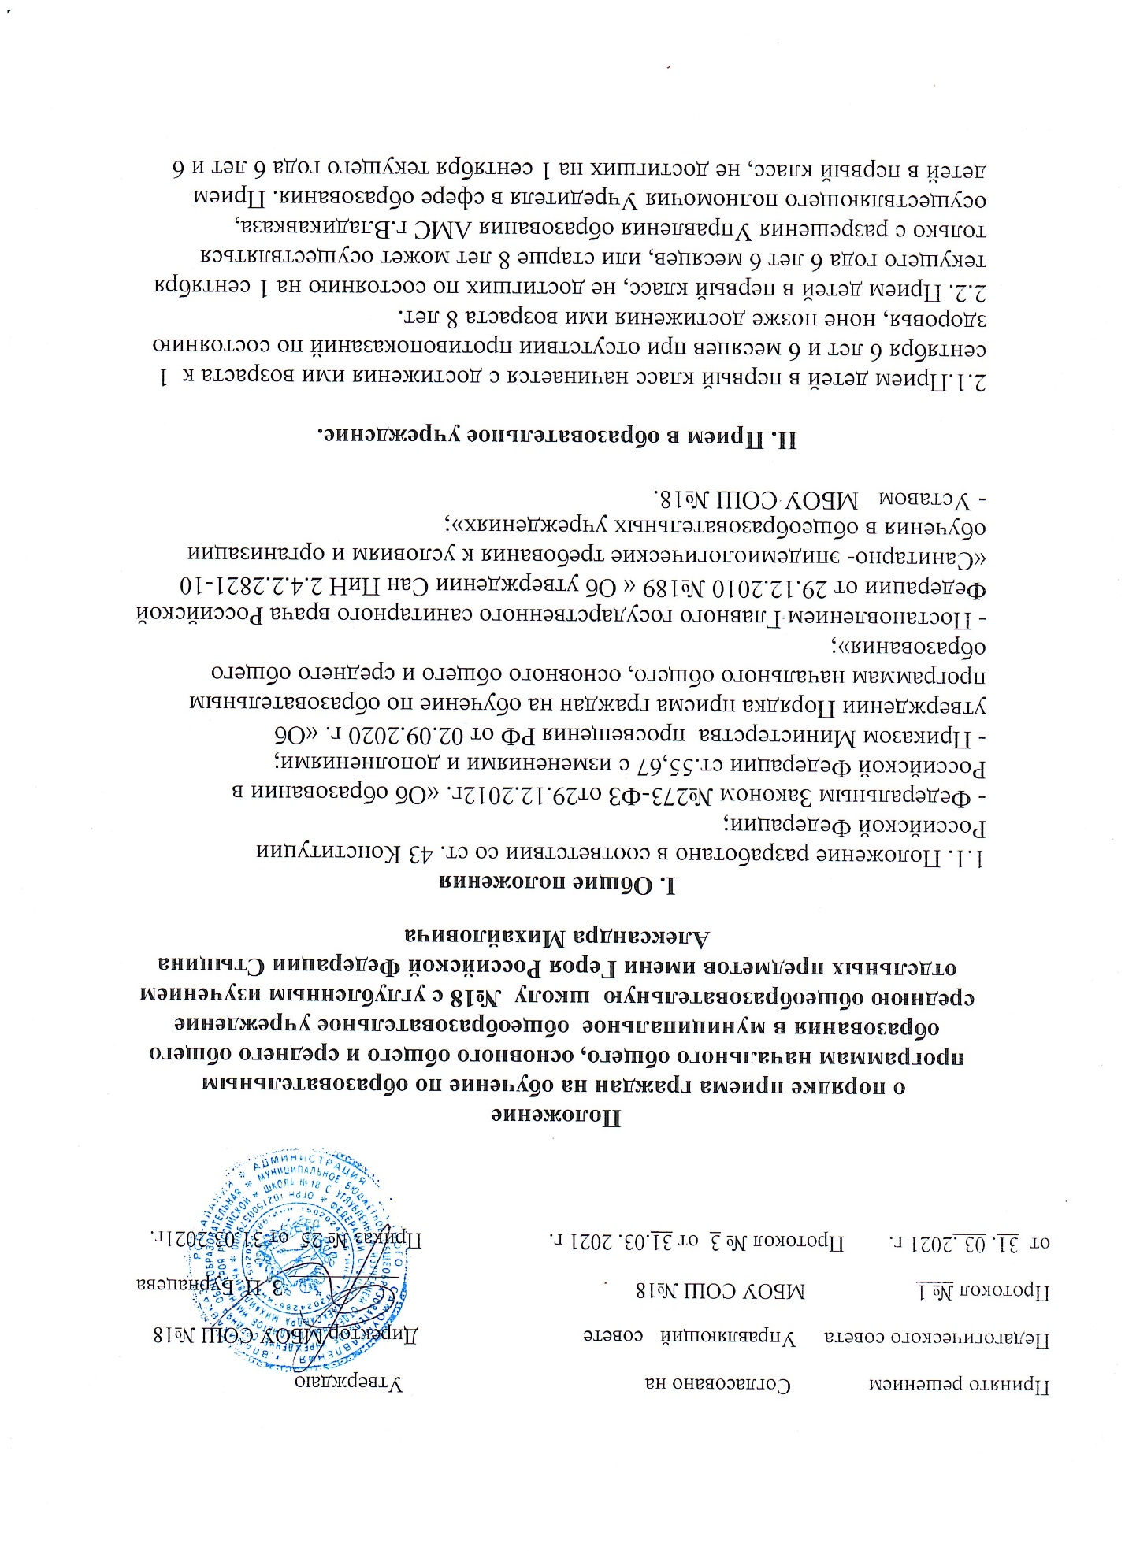

месяцев, может осуществляться только при наличии свободных мест в МБОУ СОШ №18.
2.3.Обучение детей, не достигших возраста 6 лет и 6 месяцев к началу учебного года, проводится МБОУ СОШ №18 с соблюдением всех гигиенических требований к условиям и организации образовательного процесса для детей данного возраста.
2.4. Прием детей в МБОУ СОШ №18 осуществляется по личному заявлению родителей (законных представителей) ребенка при предъявлении оригинала документа, удостоверяющего личность родителя (законного представителя).
2.5. В заявлении родителями (законными представителями) указываются следующие
сведения о ребенке:
- фамилия, имя, отчество (последнее - при наличии);
- дата и место рождения ребенка;
- адрес места жительства или адрес места пребывания ребенка и родителя
- фамилия, имя, отчество (последнее - при наличии) родителей (законных
представителей) ребенка;
- контактные телефоны родителей (законных представителей) ребенка;
- сведения о наличии права внеочередного, первоочередного или
преимущественного приема;
- язык обучения;
- родной язык из числа языков народов Российской Федерации;
- сведения о потребности ребенка в обучении по АОП или создании особых
условий;
- факт ознакомления родителей (законных представителей) с Уставом школы,
лицензией, свидетельством об аккредитации;
- согласие родителей на обработку персональных данных.
2.6. Для приема в МБОУ СОШ №18 родители (законные представители) детей,
проживающих на закрепленной территории предъявляют:
- копию паспорта или другого документа, удостоверяющего личность;
- копию свидетельства о рождении ребенка или документа о родстве;
- копию документа об опеке или попечительстве – при необходимости;
- копию документа о регистрации ребенка по месту жительства или по месту
пребывания на закрепленной территории или справку о приеме документов для регистрации по месту жительства;
- справку с места работы родителя или
законного представителя, если ребенок претендует на прием вне очереди и в первую очередь;
- копию заключения ПМПК.
На каждого ребёнка, принятого в школу, формируется личное дело, в котором хранятся заявление о приеме на обучение и все представленные родителем (законным представителем ) ребенка документы (копии документов).
2.7. Прием заявлений в первый класс МБОУ СОШ №18 для граждан, проживающих
на закрепленной территории, начинается не позднее 1 апреля и завершается непозднее 30 июня текущего года.
Зачисление в МБОУ СОШ №18 оформляется распорядительным актом МБОУ СОШ №18 в течение 3 рабочих дней после завершения приема заявлений о приеме на обучение в первый класс.
Для детей, не проживающих на закрепленной территории, прием заявлений
в первый класс начинается с 6 июля текущего года до момента заполнения
свободных мест, но не позднее 5 сентября текущего года.
2.8. Право преимущественного приёма на обучение по образовательным программам начального общего образования имеют дети, проживающие в одной семье и имеющие общее место жительства, в те образовательные организации, в которых обучаются их братья и (или) сёстры.
2.9. Дети с ограниченными возможностями здоровья принимаются на обучение по адаптированной основной общеобразовательной программе только с согласия их
родителей (законных представителей) и на основании рекомендаций психолого -медико-педагогической комиссии.
2.10. Для удобства родителей (законных представителей) детей МБОУ СОШ №18 устанавливает график приема документов в зависимости от адреса регистрации поместу жительства (пребывания).
2.11. Документы, представленные родителями (законными представителями) детей,регистрируются в журнале приема заявлений. После регистрации заявления родителям (законным представителям) детей выдается расписка в получении документов, содержащая информацию о регистрационном номере заявления о приеме ребенка в МБОУ СОШ №18, о перечне представленных документов. Расписка заверяется подписью должностного лица МБОУ СОШ №18, ответственного за прием документов, и печатью МБОУ СОШ №18.
2.12. При приеме у родителей (законных представителей) не запрашиваются
дополнительные документы, не предусмотренные требованиями законодательства.
2.13. При приеме детей в 1 класс запрещается проведение конкурса в любой форме – экзамена, собеседования, тестирования и т.п.
2.14. При приёме в МБОУ СОШ №18 обеспечивается соблюдение прав граждан на образование, установленных законодательством Российской Федерации, гласность и открытость.

III. Прием обучающихся в 10-й класс.

3.1. В 10-е классы принимаются выпускники 9–х классов, по личному заявлению (при достижении возраста 18 лет) или по заявлению родителей (законных представителей);
3.2. Для зачисления в 10 класс родители (законные представители) или
совершеннолетний поступающий предоставляют аттестат об основном общем образовании установленного образца.
3.3. Зачисление обучающихся в 10 класс, при наличии свободных мест,
осуществляется приказом директора не позднее 5 сентября текущего года.

IV. Заключительные положения.

4.1. Настоящее Положение является локальным нормативным актом, принимается на Педагогическом совете школы и утверждается приказом директора школы.
4.2. Все изменения и дополнения, вносимые в настоящее Положение, оформляются в письменной форме в соответствии с действующем законодательством Российской Федерации.
4.3 После принятия Положения (или изменений и дополнений отдельных пунктов ) в новой редакции предыдущая редакции автоматически утрачивает силу.

